Свойство медианы прямоугольного треугольника
Медиана прямоугольного треугольника, проведённая к гипотенузе, равна половине гипотенузы.
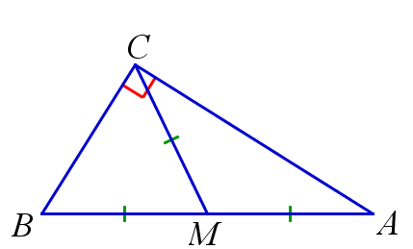
∠C=90∘,CM – медиана △ABC⇒AM=BM=CM

Признак прямоугольного треугольника (медиана)
Если в треугольнике медиана равна половине стороны, к которой она проведена, то этот треугольник прямоугольный.
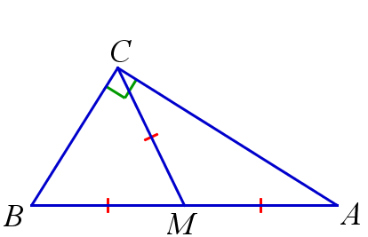
CM – медиана △ABC,AM=BM=CM⇒∠C=90∘

Прямоугольный треугольник с углом 30∘
1. В прямоугольном треугольнике катет, лежащий напротив угла в 30∘, равен половине гипотенузы.
2. Если в прямоугольном треугольнике катет равен половине гипотенузы, то угол, противолежащий этому катету, равен 30∘.
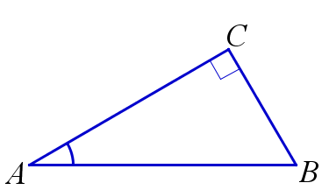
∠A=30∘⇔BC=12AB

Неравенство треугольника

Сумма любых двух сторон треугольника больше его третьей стороны.
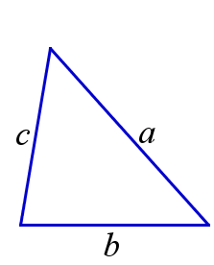
b+c>a, a+c>b, a+b>c

Наверх

Условия существования треугольника с заданными сторонами

1. Три положительных числа a, b и c являются длинами сторон некоторого треугольника тогда и только тогда, когда выполнены все три неравенства b+c>a, a+c>b, a+b>c.
2. Если a≥b>0 и a≥c>0, то для существования треугольника с длинами сторон a, b и c необходимо и достаточно выполнение неравенства b+c>a.

Наверх

Неравенства между сторонами и углами треугольника

В треугольнике напротив большей стороны лежит больший угол, напротив большего угла лежит большая сторона.
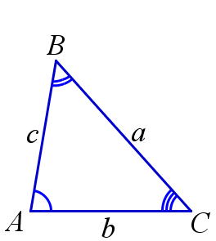
a>b⇒∠A>∠B
∠A>∠B⇒a>b

Наверх

Неравенства между внешним и внутренним углами треугольника

Внешний угол треугольника больше любого внутреннего угла, не смежного с ним.
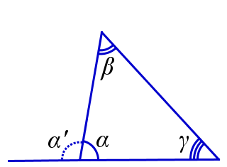
α′>β,α′>γ

Теорема о сумме углов треугольника

Сумма углов треугольника равна 180∘.
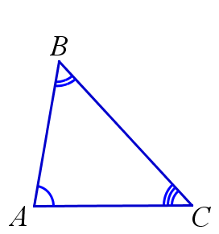
∠A+∠B+∠C=180∘

Наверх

Теорема о внешнем угле треугольника

Внешний угол треугольника равен сумме двух внутренних углов, с ним не смежных.
α′=β+γ

Определение равнобедренного треугольника

Треугольник называется равнобедренным, если у него есть равные стороны. Равные стороны называются при этом боковыми, а третья сторона – основанием равнобедренного треугольника.
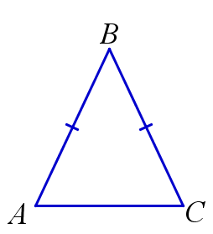
△ABC равнобедренный;
AC – основание, AB, BC – боковые стороны △ABC

Наверх

Свойство углов при основании равнобедренного треугольника

Углы при основании равнобедренного треугольника равны.
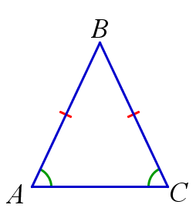
AB=BC⇒∠BAC=∠CAB

Наверх

Свойство медианы равнобедренного треугольника

В равнобедренном треугольнике медиана, проведённая к основанию, является биссектрисой и высотой.
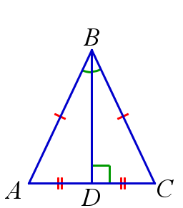
AB=BC,AD=DC⇒∠ABD=∠CBD,BD⊥AC

Наверх

Свойство высоты равнобедренного треугольника

В равнобедренном треугольнике высота, проведённая к основанию, является медианой и биссектрисой.
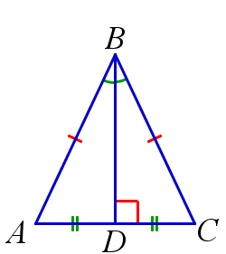
AB=BC,BD⊥AC⇒AD=DC∠ABD=∠CBD

Наверх

Свойство биссектрисы равнобедренного треугольника

В равнобедренном треугольнике биссектриса, проведённая к основанию, является медианой и высотой.
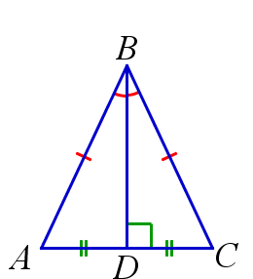
AB=BC,∠ABD=∠CBD⇒AD=DC,BD⊥AC

Наверх

Признак равнобедренного треугольника: равные углы

Если два угла треугольника равны, то этот треугольник равнобедренный.
∠BAC=∠CAB⇒AB=BC

Наверх

Признак равнобедренного треугольника: совпадение медианы и высоты

Если в треугольнике медиана и высота, проведённые к одной стороне, совпадают, то этот треугольник равнобедренный.
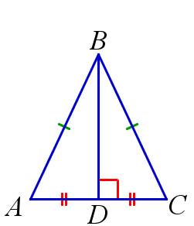
AD=DC,BD⊥AC⇒AB=BC

Наверх

Признак равнобедренного треугольника: совпадение медианы и биссектрисы

Если в треугольнике медиана и биссектриса, проведённые к одной стороне, совпадают, то этот треугольник равнобедренный.
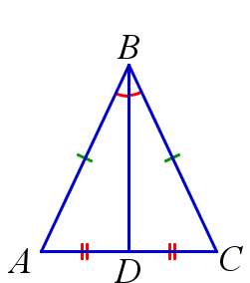
AD=DC,∠ABD=∠CBD⇒AB=BC

Наверх

Признак равнобедренного треугольника: совпадение высоты и биссектрисы

Если в треугольнике высота и биссектриса, проведённые к одной стороне, совпадают, то этот треугольник равнобедренный.
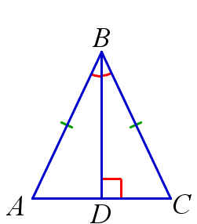
BD⊥AC,∠ABD=∠CBD⇒AB=BC

Определение средней линии треугольника

Средняя линия треугольника – это отрезок, соединяющий середины двух сторон треугольника.
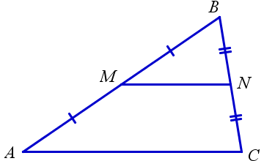
MN – средняя линия треугольника ABC

Наверх

Свойство средней линии треугольника

Средняя линия треугольника параллельна третьей стороне треугольника и равна её половине.
MN||AC,MN=1/2AC

Наверх

Срединный треугольник

Средние линии разбивают треугольник на четыре равных треугольника, подобных исходному с коэффициентом 1/2. Треугольник из средних линий назвается срединным треугольником.
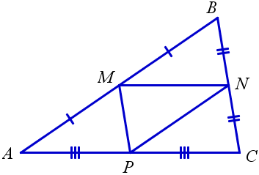
MNP – срединный треугольник треугольника ABC

Определение медианы

Медиана треугольника – это отрезок, соединяющий вершину треугольника с серединой противоположной стороны.
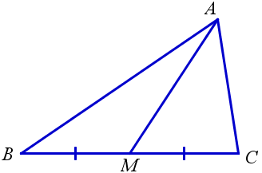
AM – медиана к стороне BC

Наверх

Точка пересечения медиан

Медианы треугольника пересекаются в одной точке и делятся точкой пересечения в отношении 2:1, считая от вершины треугольника.
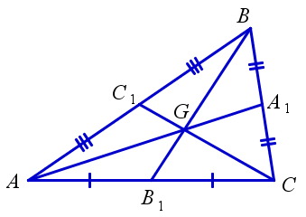
AGGA1=BGGB1=CGGC1=2/1

Наверх

Медиана и площадь треугольника

Медиана делит треугольник на два треугольника одинаковой площади.
SABM=SACM

Наверх

Формула длины медианы

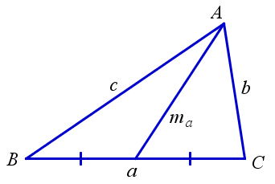
ma=122b2+2c2−a2−−−−−−−−−−−√

Определение высоты треугольника

Высотой треугольника называется отрезок, соединяющий вершину треугольника с точкой на противоположной стороне треугольника или её продолжении и перпендикулярный этой стороне.
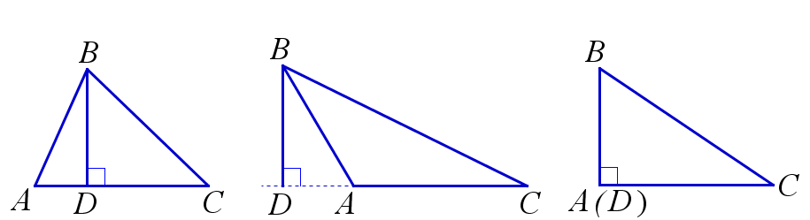
BD – высота треугольникаABC

Наверх

Точка пересечения высот треугольника

Высоты треугольника или их продолжения пересекаются в одной точке. Точка пересечения высот треугольника называется ортоцентром треугольника.
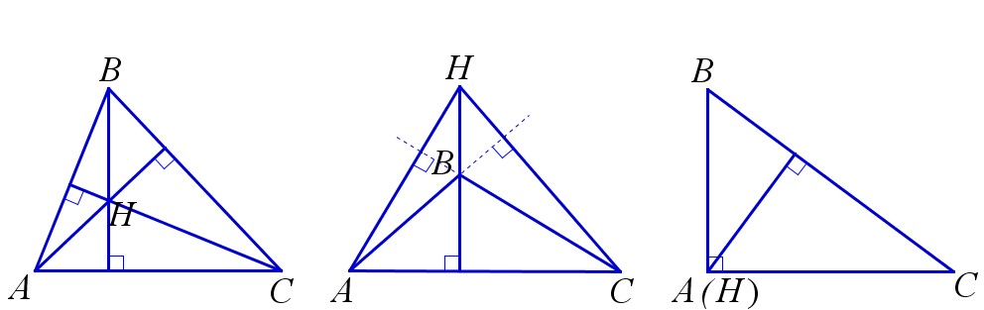
H – ортоцентр треугольника ABC

Наверх

Окружности, связанные с высотами треугольника

В равнобедренном треугольнике медиана, проведённая к основанию, является биссектрисой и высотой.
AB=BC,AD=DC⇒∠ABD=∠CBD,BD⊥AC

Наверх

Высоты и подобные треугольники

В равнобедренном треугольнике высота, проведённая к основанию, является медианой и биссектрисой.
AB=BC,BD⊥AC⇒AD=DC∠ABD=∠CBD

Определение биссектрисы

Биссектриса треугольника – это отрезок, соединяющий вершину треугольника с точкой на противоположной стороне и лежащий на биссектрисе угла треугольника.
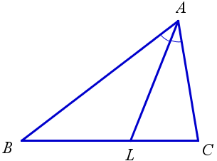
AL – биссектриса треугольника ABC

Наверх

Точка пересечения биссектрис треугольника

Биссектрисы треугольника пересекаются в одной точке. Эта точка равноудалена от всех сторон треугольника и является центром окружности, вписанной в треугольник.
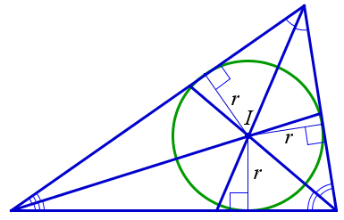
I – точка пересечения биссектрис

Наверх

Свойство биссектрисы треугольника

Отношение отрезков, на которые биссектриса делит сторону треугольника, равно отношению прилежащих к этим отрезкам сторон треугольника.
BLCL=ABAC

Наверх

Формула длины биссектрисы

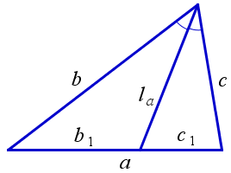
la=bc−b1c1−−−−−−−−√, где
b1=abb+c,c1=acb+c

Наверх

Свойство биссектрисы вписанного угла

Биссектриса угла, вписанного в окружность, делит пополам дугу, на которую он опирается. Хорды, стягиваемые дугами, которые стороны данного угла и его биссектриса высекают на окружности, также равны.
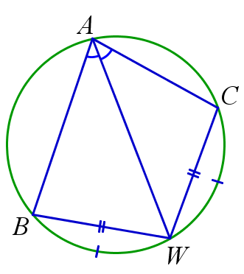
BW⌣=CW⌣,BW=CW

Наверх

Теорема о трилистнике

Пусть биссектриса угла A треугольника ABC пересекает описанную окружность этого треугольника в точке W, и пусть I – центр вписанной окружности треугольника ABC. Тогда WB=WC=WI. При этом AI⋅WI=2Rr, где R и r – радиусы описанной и вписанной окружностей треугольника ABC соответственно.
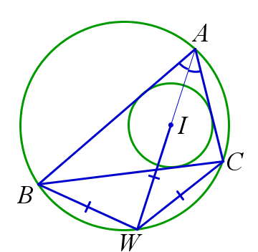

Наверх

Подобные треугольники и метрические соотношения

При обозначениях, показанных на рисунке (m=CW),
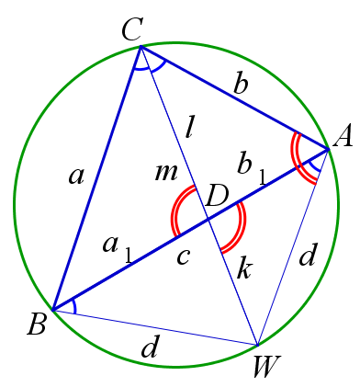
△ACW∽△DCB∽△DAW,
△BCW∽△DCA∽△DBW.
Кроме того, справедливы равенства:
a1b1=ab;l2=ab−a1b1;
lk=a1b1;d2=km;lm=ab;
l+k=m;a1+b1=c.

Теорема об описанной окружности треугольника

Около любого треугольника можно описать окружность, и только одну. Центром окружности, описанной около треугольника, является точка пересечения серединных ерпендикуляров к сторонам треугольника.
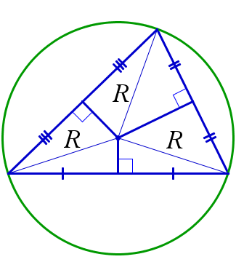

Наверх

Расположение центра описанной окружности

1. Центр описанной окружности остроугольного треугольника лежит внутри этого треугольника.
2. Центр описанной окружности тупоугольного треугольника лежит вне этого треугольника.
3. Центр описанной окружности прямоугольного треугольника есть середина гипотенузы.
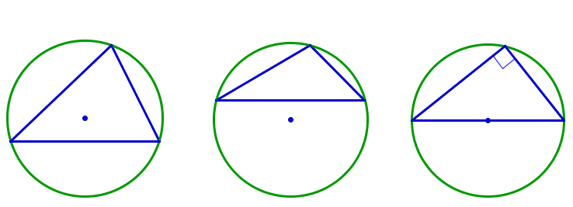

Наверх

Радиус описанной окружности треугольника

Радиус описанной окружности треугольника ABC может быть вычислен по формулам:
R=a2sinA,R=b2sinB,R=c2sinC,R=abc4S,
где a, b и c – длины сторон треугольника ABC, S – его площадь.

Теорема о вписанной окружности треугольника

В любой треугольник можно вписать окружность, и только одну. Центром вписанной окружности треугольника является точка пересечения биссектрис треугольника.
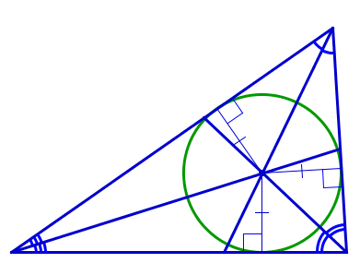

Наверх

Длины отрезков касательных к вписанной окружности

Пусть a, b и c – длины сторон треугольника ABC и p=12(a+b+c) – его полупериметр. Тогда длины отрезков касательных из вершин A, B, C до точек касания вписанной окружности со сторонами треугольника равны p−a, p−b, p−c соответственно.
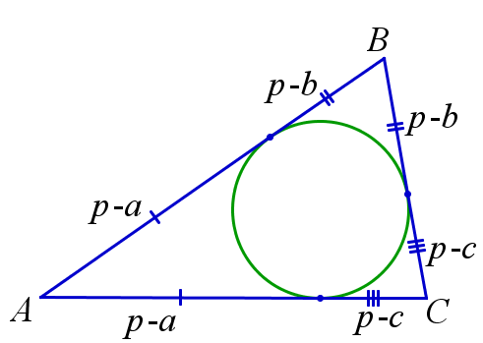

Наверх

Радиус вписанной окружности треугольника

Радиус r вписанной окружности треугольника может быть вычислен по формуле.
r=Sp,
где a, b и c – длины сторон треугольника, p=12(a+b+c) – его полупериметр, S – площадь треугольника.

Определение подобных треугольников

Два треугольника называются подобными, если отношения всех их соответствующих сторон равны. Отношение k соответствующих сторон подобных треугольников называется коэффициентом подобия этих треугольников.
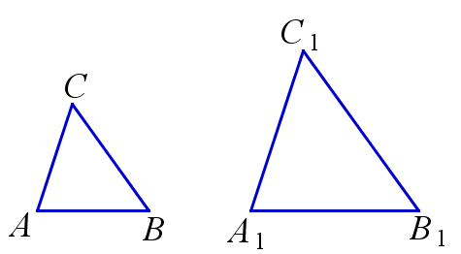
△ABC∽△A1B1C1⇔ABA1B1=ACA1C1=BCB1C1;
k=ABA1B1=ACA1C1=BCB1C1

Наверх

Свойство углов подобных треугольников

Если треугольники подобны, то все их соответствующие углы равны.
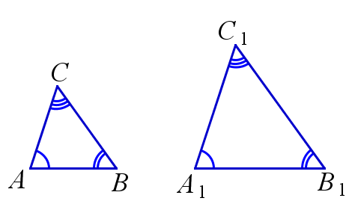
△ABC∽△A1B1C1⇒∠A=∠A1,∠B=∠B1,∠C=∠C1

Наверх

Первый признак подобия треугольников

Если отношения двух сторон треугольников и равны углы между этими сторонами, то такие треугольники подобны.
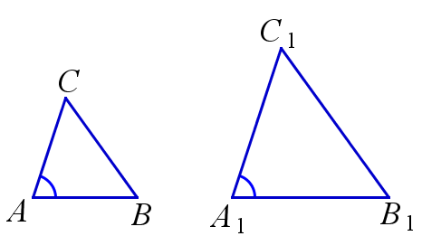
ABA1B1=ACA1C1,∠A=∠A1⇒△ABC∽△A1B1C1

Наверх

Второй признак подобия треугольников

Если два угла одного треугольника соответственно равны двум углам другого треугольника, то такие треугольники подобны.
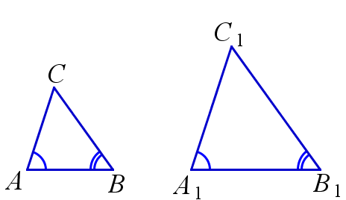
∠A=∠A1,∠B=∠B1⇒△ABC∽△A1B1C1

Наверх

Третий признак подобия треугольников

Если отношения всех соответствующих сторон треугольников равны, то такие треугольники подобны.
ABA1B1=ACA1C1=BCB1C1⇒△ABC∽△A1B1C1

Наверх

Отношение соответствующих линейных элементов подобных треугольников

Отношение любых двух соответствующих линейных элементов подобных треугольников равно коэффициенту подобия этих треугольников. (Соответствующие линейные элементы – это отрезки подобных фигур, полученные одинаковой конструкцией. Например, медианы треугольников, проведённые к соотвествующим сторонам, радиусы описанных окружностей, периметры, и так далее.)

ABA1B1=ACA1C1=BCB1C1⇒△ABC∽△A1B1C1

Наверх

Отношение площадей подобных треугольников

Отношение площадей подобных треугольников равно квадрату коэффициента подобия.
ABA1B1=ACA1C1=BCB1C1=k⇒SABCSA1B1C1=k2

Наверх

Параллельные прямые и подобие треугольников

Если стороны двух треугольников лежат на соответственно параллельных или совпадающих прямых, то такие треугольники подобны. В частности, параллельные прямые отсекают от угла, либо вертикальных углов, подобные треугольники.
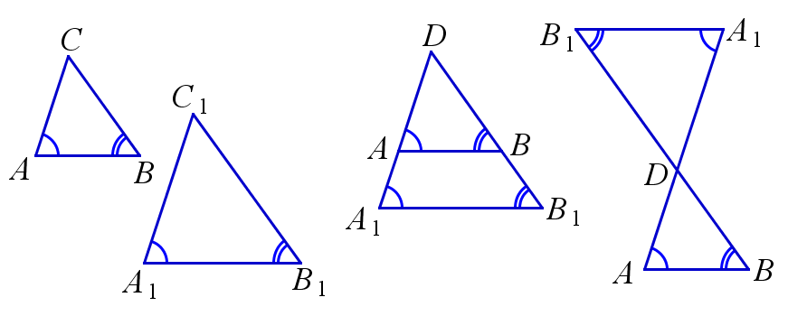
AB||A1B1,AC||A1C1,BC||B1C1⇒△ABC∽△A1B1C1;
AB||A1B1,D=AA1∩BB1⇒△ABD∽△A1B1D

Наверх

Трапеция и подобные треугольники

При пересечении диагоналей трапеции, а также продолжений её боковых сторон, образуются подобные треугольники, прилежащие к основаниям трапеции. Коэффициент подобия в обоих случаях равен отношению оснований трапеции.
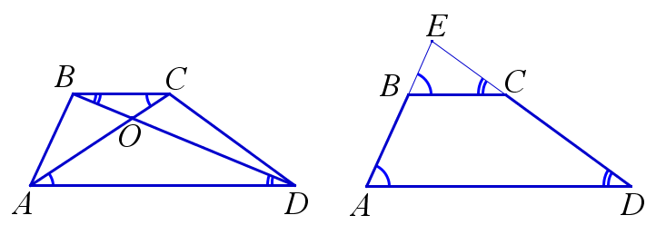
△AOD∽△COB,k=ADBC;
△AED∽△BEC,k=ADBC

Наверх

Секущие к окружности и подобные треугольники

При пересечении двух прямых с окружностью образуются подобные треугольники.
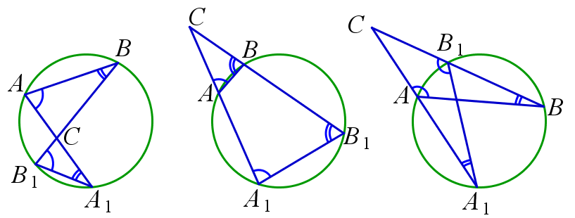
△ABC∽△B1A1C,k=ABB1A1=ACB1CBCA1C

Наверх

Касательная к окружности и подобные треугольники

Пусть к окружности проведена кастельная CB и секущая CA, пересекающая окружность во второй раз в точке A1. Тогда △ABC∽△BA1C.
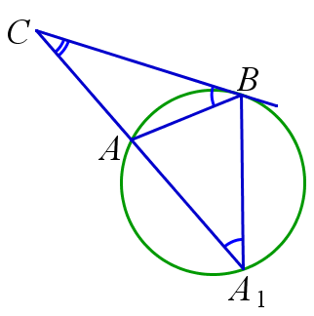
△ABC∽△BCA1,k=ABBA1=ACBCBCA1C

Определение прямоугольного треугольника и его стороны

Треугольник называется прямоугольным, если один из его углов прямой. Стороны, прилежащие к прямому углу, называются катетами прямоугольного треугольника, а сторона, противолежащая прямому углу – гипотенузой прямоугольного треугольника.
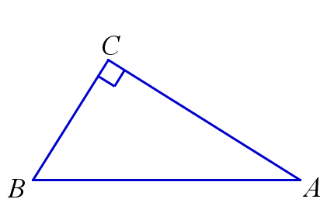
△ABC прямоугольный;
AC, BC – катеты, AB – гипотенуза

Наверх

Свойство медианы прямоугольного треугольника

Медиана прямоугольного треугольника, проведённая к гипотенузе, равна половине гипотенузы.
∠C=90∘,CM – медиана △ABC⇒AM=BM=CM

Наверх

Признак прямоугольного треугольника (медиана)

Если в треугольнике медиана равна половине стороны, к которой она проведена, то этот треугольник прямоугольный.
CM – медиана △ABC,AM=BM=CM⇒∠C=90∘

Наверх

Прямоугольный треугольник с углом 30∘

1. В прямоугольном треугольнике катет, лежащий напротив угла в 30∘, равен половине гипотенузы.
2. Если в прямоугольном треугольнике катет равен половине гипотенузы, то угол, противолежащий этому катету, равен 30∘.
∠A=30∘⇔BC=12AB

Наверх

Признаки равенства прямоугольных треугольников

1. По двум катетам: если катеты одного прямоугольного треугольника соответственно равны катетам другого прямоугольного треугольника, то данные треугольники равны.
2. По гипотенузе и катету: если гипотенуза и катет одного прямоугольного треугольника соответственно равны гипотенузе и катету другого прямоугольного треугольника, то данные треугольники равны.
3. По гипотенузе и острому углу: если гипотенуза и острый угол одного прямоугольного треугольника соответственно равны гипотенузе и острому углу другого прямоугольного треугольника, то данные треугольники равны.
4. По катету и острому углу: если катет и острый угол одного прямоугольного треугольника соответственно равны катету и острому углу другого прямоугольного треугольника, то данные треугольники равны.

Наверх

Основные метрические соотношения в прямоугольном треугольнике

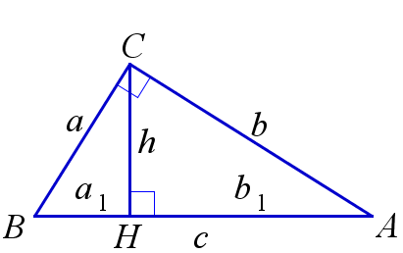
Пусть в треугольнике ABC ∠C=90∘, a=BC, b=AC – катеты, c=AB – гипотенуза, h=CH – высота к гипотенузе, a1=BH, b1=AH – проекции катетов на гипотенузу. Тогда
1.a1b1=h2;
2.a1c=a2;
3.b1c=b2;
4.a1+b1=c.

Наверх

Теорема Пифагора

В прямоугольном треугольнике сумма квадратов катетов равна квадрату гипотенузы.
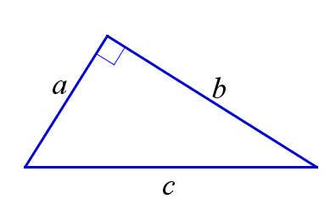
a2+b2=c2

Наверх

Теорема, обратная теореме Пифагора

Если в треугольнике сумма квадратов двух сторон равна квадрату третьей стороны, то этот треугольник прямоугольный.
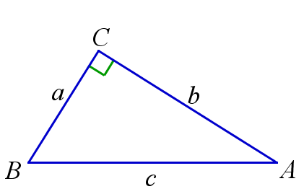
a2+b2=c2⇒∠C=90∘

Наверх

Свойство высоты прямоугольного треугольника

Высота, проведённая к гипотенузе, делит прямоугольный треугольник на два треугольника подобных друг другу и исходному треугольнику.
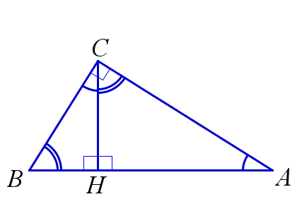
△ACH∽△CBH∽△ABC

Наверх

Описанная окружность прямоугольного треугольника

Центром окружности, описанной около прямоугольного треугольника, является середина гипотенузы. Радиус описанной окружности прямоугольного треугольника равен половине гипотенузы.
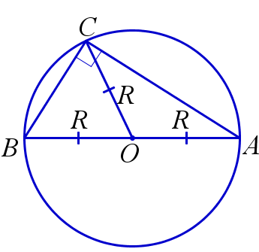
R=12AB

Наверх

Вписанная окружность прямоугольного треугольника

Радиус r окружности, вписанной в прямоугольный треугольник, может быть вычислен по формуле
r=a+b−c2,
где a и b – катеты треугольника, c – его гипотенуза.

Наверх

Тригонометрические функции углов прямоугольного треугольника

Определения тригонометрических функций острого угла

1. Синусом острого угла в прямоугольном треугольнике называется отношение противолежащего катета к гипотенузе.
2. Косинусом острого угла в прямоугольном треугольнике называется отношение прилежащего катета к гипотенузе.
3. Тангенсом острого угла в прямоугольном треугольнике называется отношение противолежащего катета к прилежащему.
4. Котангенсом острого угла в прямоугольном треугольнике называется отношение прилежащего катета к противолежащему.
sinA=ac=противолежащий катетгипотенуза  cosA=bc=прилежащий катетгипотенуза  tgA=ab=противолежащий катетприлежащий катет  ctgA=ba=прилежащий катетпротиволежащий катет |  | 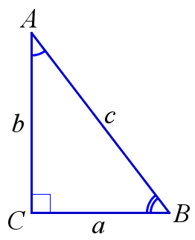

Наверх

Функции углов, дополнящих друг друга до 90∘

Значения тригонометрических функций угла равны значениям соответствующих кофункций угла, дополняющего его до 90∘.
sinA=ac=cosB
cosA=bc=sinB
tgA=ab=ctgB
ctgA=ba=tgB

Наверх

Простейшие тождества для тригонометрических функций

Для любого угла α справедливы тождества:
sin2α+cos2α=1;
tgα=sinαcosα;ctgα=cosαsinα;
tgα⋅ctgα=1;
1cos2α=1+tg2α;
1sin2α=1+ctg2α.

Площадь через сторону и высоту

Площадь треугольника равна половине произведения стороны треугольника на высоту, проведённую к этой стороне.
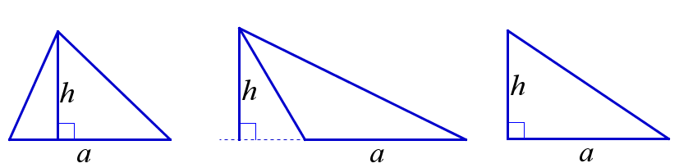
S=12ah

Наверх

Площадь через две стороны и угол между ними

Площадь треугольника равна половине произведения двух его сторон на синус угла между ними.
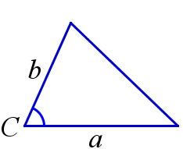
S=12absinC

Наверх

Формула Герона

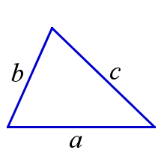
S=p(p−a)(p−b)(p−c)−−−−−−−−−−−−−−−−−√,
S=142a2b2+2b2c2+2a2c2−a4−b4−c4−−−−−−−−−−−−−−−−−−−−−−−−−−−−−√,
где p=12(a+b+c) – полупериметр, a, b, c – стороны треугольника

Наверх

Площадь и вписанная окружность

Площадь треугольника равна произведению его полупериметра на радиус вписанной окружности треугольника.
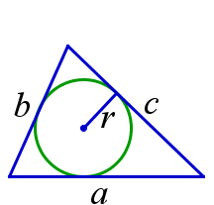
S=pr,
где p=12(a+b+c) – полупериметр треугольника

Наверх

Площадь и описанная окружность

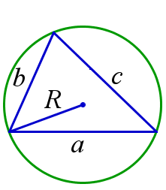
S=abc4R,
где R – радиус описанной окружности треугольника, a, b, c – его стороны

Площадь через сторону и высоту

Площадь треугольника равна половине произведения стороны треугольника на высоту, проведённую к этой стороне.
S=12ah

Наверх

Площадь через две стороны и угол между ними

Площадь треугольника равна половине произведения двух его сторон на синус угла между ними.
S=12absinC

Наверх

Формула Герона

S=p(p−a)(p−b)(p−c)−−−−−−−−−−−−−−−−−√,
S=142a2b2+2b2c2+2a2c2−a4−b4−c4−−−−−−−−−−−−−−−−−−−−−−−−−−−−−√,
где p=12(a+b+c) – полупериметр, a, b, c – стороны треугольника

Наверх

Площадь и вписанная окружность

Площадь треугольника равна произведению его полупериметра на радиус вписанной окружности треугольника.
S=pr,
где p=12(a+b+c) – полупериметр треугольника

Наверх

Площадь и описанная окружность

S=abc4R,
где R – радиус описанной окружности треугольника, a, b, c – его стороны

Площадь через сторону и высоту

Площадь треугольника равна половине произведения стороны треугольника на высоту, проведённую к этой стороне.
S=12ah

Наверх

Площадь через две стороны и угол между ними

Площадь треугольника равна половине произведения двух его сторон на синус угла между ними.
S=12absinC

Наверх

Формула Герона

S=p(p−a)(p−b)(p−c)−−−−−−−−−−−−−−−−−√,
S=142a2b2+2b2c2+2a2c2−a4−b4−c4−−−−−−−−−−−−−−−−−−−−−−−−−−−−−√,
где p=12(a+b+c) – полупериметр, a, b, c – стороны треугольника

Наверх

Площадь и вписанная окружность

Площадь треугольника равна произведению его полупериметра на радиус вписанной окружности треугольника.
S=pr,
где p=12(a+b+c) – полупериметр треугольника

Наверх

Площадь и описанная окружность

S=abc4R,
где R – радиус описанной окружности треугольника, a, b, c – его стороны

Теорема Чевы

Пусть A1, B1, C1 – точки на прямых BC, AC и AB, содержащих стороны треугольника ABC. Прямые AA1, BB1 и CC1 пересекаются в одной точке тогда и только тогда, когда
BA1A1C⋅CB1B1A⋅AC1C1B=1.
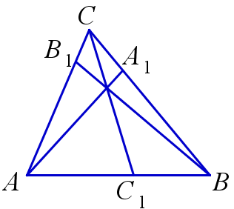

Наверх

Теорема Менелая

Пусть A1, B1, C1 – точки на прямых BC, AC и AB, содержащих стороны треугольника ABC. Точки A1, B1 и C1 лежат на одной прямой тогда и только тогда, когда
BA1A1C⋅CB1B1A⋅AC1C1B=−1.
(Отношение одинаково направленных отрезков считаем положительным, противоположно направленных – отрицательным.)
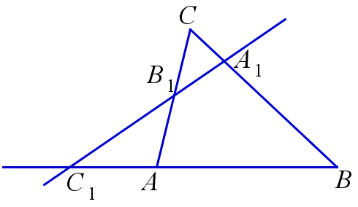

Обозначения

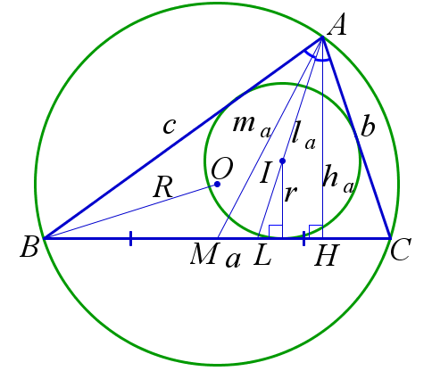
a,b,c – длины сторон треугольника;
A,B,C – величины углов треугольника;
ma,mb,mc – длины медиан треугольника
(на рисунке ma=AM );
la,lb,lc – длины биссектрис треугольника
(на рисунке la=AL );
ha,hb,hc – длины высот треугольника
(на рисунке ha=AH );
R – радиус описанной окружности;
r – радиус вписанной окружности;
S – площадь треугольника;
p=a+b+c2 – полупериметр треугольника;

Наверх

Теорема синусов

asinA=bsinB=csinC=2R

Наверх

Теорема косинусов

a2=b2+c2−2bccosA
b2=a2+c2−2accosB
c2=a2+b2−2abcosC

Наверх

Косинусы углов треугольника

cosA=b2+c2−a22bc
cosB=a2+c2−b22ac
cosC=a2+b2−c22ab

Наверх

Длины медиан треугольника

ma=122b2+2c2−a2−−−−−−−−−−−√
mb=122a2+2c2−b2−−−−−−−−−−−√
mc=122a2+2b2−c2−−−−−−−−−−−√

Наверх

Длины биссектрис треугольника

la=2bcp(p−a)−−−−−−−−−√b+c
lb=2acp(p−b)−−−−−−−−−√a+c
lc=2abp(p−c)−−−−−−−−−√a+b

Наверх

Длины высот треугольника

ha=2Sa,hb=2Sb,hc=2Sc

Наверх

Формулы для площади треугольника

S=12aha,S=12bhb,S=12chc;
S=12absinC,S=12acsinB,S=12bcsinA;
S=pr;S=abc4R;
S=p(p−a)(p−b)(p−c)−−−−−−−−−−−−−−−−−√ (формула Герона)

Наверх

Радиус описанной окружности треугольника

R=a2sinA,R=b2sinB,R=c2sinC;
R=abc4S

Наверх

Радиус вписанной окружности треугольника

r=Sp

Понятие четырёхугольника и его элементы

Четырёхугольником называется фигура, состоящая из четырёх точек A, B, C, D, никакие три из которых не лежат на одной прямой, и четырёх последовательно соединяющих их отрезков AB, BC, CD, DA, никакие два из которых не имеют общих внутренних точек. Данный четырёхугольник обозначается ABCD, и точки A, B, C, D называются его вершинами, а отрезки AB, BC, CD, DA – его сторонами. Вершины, являющиеся концами одной стороны четырёхугольника, называются смежными, а вершины, не принадлежщие одной стороне четырёхугольника – противоположными. Стороны, имеющие общую вершину, называются смежными сторонами, а не имеющие общих вершин – противоположными сторонами четырёхугольника. Отрезки AC и BD, соединяющие противоположные вершины четырёхугольника, называются диагоналями четырёхугольника.
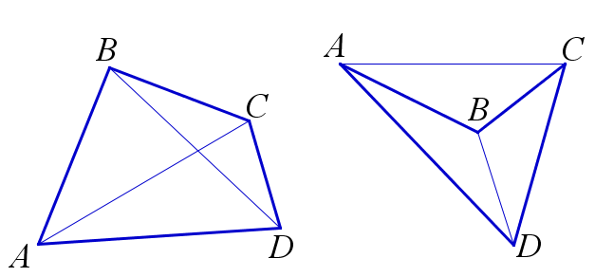

Наверх

Выпуклый и невыпуклый четырёхугольники

Четырёхугольник называется выпуклым, если он лежит по одну сторону от любой прямой, проходящей через любые две его смежные вершины. В противном случае четырёхугольник называется невыпуклым. Диагонали выпуклого четырёхугольника лежат внути него и пересекаются. Одна из диагоалей невыпуклого четырёхугольника лежит снаружи, а другая внутри него, и эти диагонели не пересекаются.
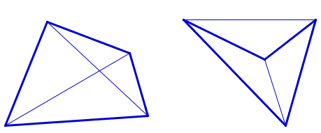
выпуклый (слева) и невыпуклый (справа) четырёхугольники

Наверх

Сумма углов четырёхугольника

Углы DAB, ABC, BCD и CDA называются внутренними углами четырёхугольника ABCD (в случае невыпуклого четырёхугольника один из них больше 180∘).
Сумма внутренних углов четырёхугольника равна 360∘.
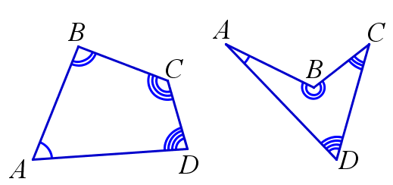
∠DAB+∠ABC+∠BCD+∠CDA=360∘

Развёрнутый и нулевой угол
Угол называется развёрнутым, если его стороны являются дополнительными друг к другу лучами, то есть лежат на одной прямой с разных сторон от вершины угла. Если же стороны угла совпадают, то этот угол называется нулевым.
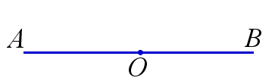 |  | 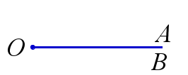
Развёрнутый угол |  | Нулевой угол

Внутренняя область угла
Пусть точка C лежит на некотором отрезке с концами на разлиных сторонах ненулевого и не развёрнутого угла AOB. Тогда говорят, что C является внутренней точкой угла AOB. Все внутренние точки образуют внутреннюю облсать угла AOB.
Нулевой угол не имеет внутренней области. Для развёрнутого угла кадую из двух областей, на которые его стороны разбивают плоскость, можно назвать внутренней. При этом должно быть указано, какая из областей считается внутренней областью развёрнутого угла.
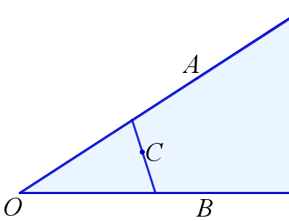 |  | 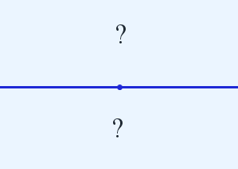
Внутренняя область  неразвёрнутого угла |  | Случай развёрнутого угла

Свойство биссектрис смежных углов
Биссектрисы смежных углов перпендикулярны.
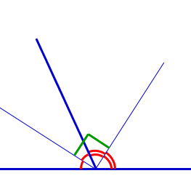

Плоский угол
Наряду с понятием угла как фигуры, состоящей из двух лучей с общей вершиной (такой угол называюют линейным), рассматривают также понятие плоского угла. Два луча с общей вершиной разбивают плоскость на две части. Каждая из этих частей вместе с граничными лучами называется плоским углом. Говорят, что эти две части дополняют друг друга до полного угла. По крайней мере один из двух данных плоских углов является объединением линейного угла с его внутренней областью. Второй плоский угол есть объединение линейного угла с остальной частью плоскости. В первом случае говорят, что плоский угол не больше развёрнутого.
Градусная мера плоского угла равна градусной мере соответствующего линейного угла, если данный плоский угол не больше развёрнутого, и дополняет эту градусную меру до 360∘ в противном случае.
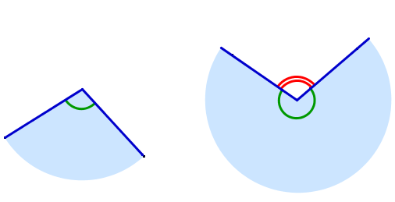

Аксиома параллельности
Через точку, не лежащую на данной прямой, можно провести не более одной прямой, параллельной данной.
Из аксиомы параллельности и признаков параллельности прямых следует теорема: через точку, не лежащую на данной прямой, можно провести ровно одну прямую, параллельную данной.
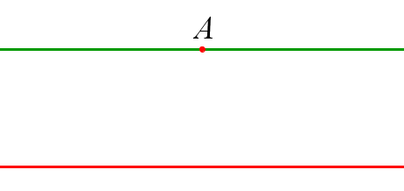

Названия углов при двух прямых и секущей
Пусть прямая c пересекает каждую из прямых a и b. Образующися при этом пары углов, отмеченных на рисунке, имеют следующие названия.
 | 1 и 5, 2 и 6, 3 и 7, 4 и 8 – соответственные;  3 и 5, 4 и 6 – внутренние накрест лежащие;  4 и 5, 3 и 6 – внутренние односторонние;  1 и 7, 2 и 8 – внешние накрест лежащие;  1 и 8, 2 и 7 – внешние односторонние. |  | 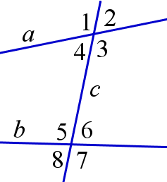

Признаки параллельности прямых
1. Если внутренние накрест лежащие углы при двух прямых и секущей равны, то эти две прямые параллельны.
∠1=∠2⇒a||b |  | 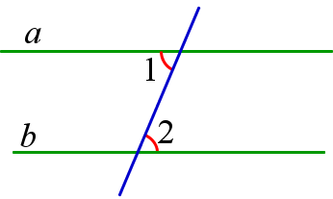
2. Если сумма внутренних односторонних углов при двух прямых и секущей равна 180∘, то эти две прямые параллельны.
∠1+∠2=180∘⇒a||b |  | 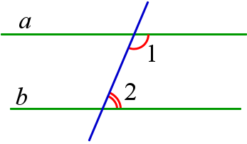
3. Если соответственные углы при двух прямых и секущей равны, то эти две прямые параллельны.
∠1=∠2⇒a||b |  | 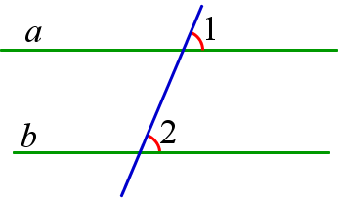
4. Если внешние накрест лежащие углы при двух прямых и секущей равны, то эти две прямые параллельны.
∠1=∠2⇒a||b |  | 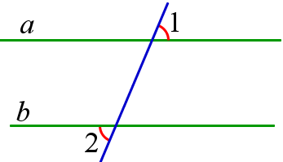
5. Если сумма внешних односторонних углов при двух прямых и секущей равна 180∘, то эти две прямые параллельны.
∠1+∠2=180∘⇒a||b |  | 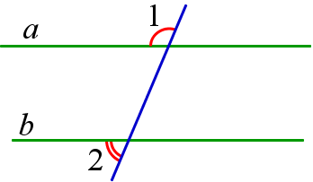
6. Если две прямые перпендикулярны третьей прямой, то они параллельны друг другу.
a⊥c,b⊥c⇒a||b |  | 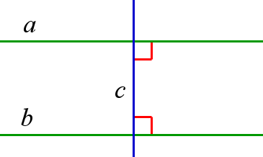

Свойства углов при параллельных прямых и секущей
1. Внутренние накрест лежащие углы при параллельных прямых и секущей равны.
a||b⇒∠1=∠2 |  | 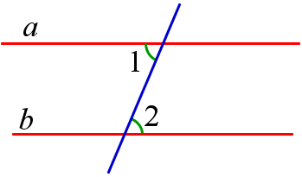
2. Сумма внутренних односторонних углов при параллельных прямых и секущей равна 180∘.
a||b⇒∠1+∠2=180∘ |  | 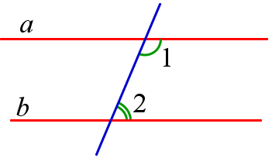
3. Соответственные углы при параллельных прямых и секущей равны.
a||b⇒∠1=∠2 |  | 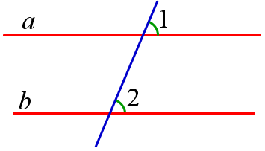
4. Внешние накрест лежащие углы при параллельных прямых и секущей равны.
a||b⇒∠1=∠2 |  | 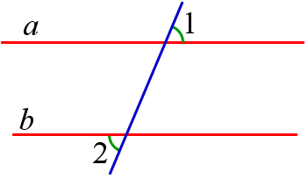
5. Сумма внешних односторонних углов при параллельных прямых и секущей равна 180∘.
a||b⇒∠1+∠2=180∘ |  | 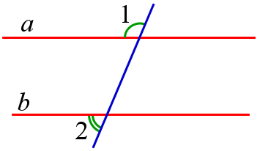
6. Если одна из двух параллельных прямых перпендикулярна третьей прямой, то и другая перпендикулярна третьей прямой.
a||b,a⊥c,⇒b⊥c |  | 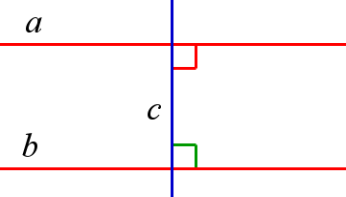

Определение центрального угла

Центральным углом называется угол с вершиной в центре окружности.
Центральный угол рассматривается вместе со своей внутренней областью – одной из двух частей, на которые стороны угла разбивают плоскость. Измеряется в пределах [0∘;360∘].
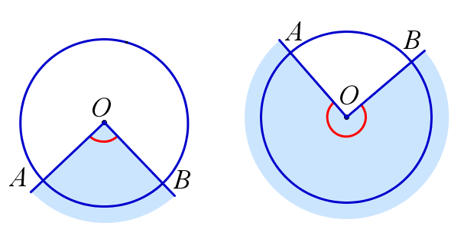

Наверх

Определение градусной меры дуги окружности

Градусной мерой дуги окружности называется градусная мера соответствующего ей центрального угла (т. е. центрального угла, который высекает эту дугу на окружности).
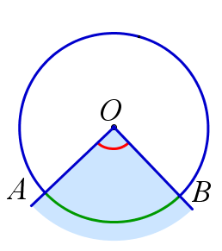
AB⌣=∠AOB

Наверх

Определение вписанного угла

Угол называется вписанным в окружность, если его вершина лежит на окружности, а стороны пересекают окружность. Говорят, что вписанный угол опирается на дугу, которую он вместе со своей внутренней областью высекает на окружности.
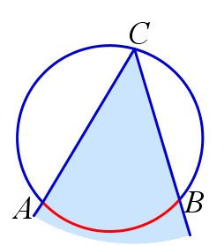
Вписанный угол ACB опирается на дугу AB.

Наверх

Теорема о вписанном угле

Градусная мера угла, вписанного в окружность, равна половине градусной меры дуги, на которую он опирается, и равна половине градусной меры соответствующего этой дуге центрального угла.
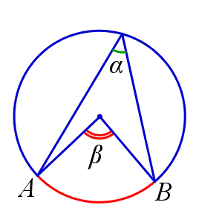
α=12β=12AB⌣

Наверх

Угол, опирающийся на диаметр

Угол, вписанный в окружность, прямой, тогда и только тогда, когда он опирается на диаметр.
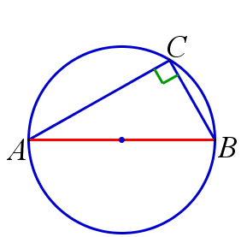
∠ACB=90∘⇔ AB – диаметр

Наверх

Вписанные углы, опирающиеся на одну дугу

Вписанные в окружность углы, опирающиеся на одну и ту же дугу, равны.
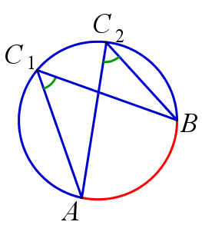
∠AC1B=∠AC2B

Наверх

Условие принадлежности четырёх точек одной окружности

Если точки C1 и C2 лежат по одну сторону от прямой AB и ∠AC1B=∠AC2B, то A, C1, C2, B лежат на одной окружности.
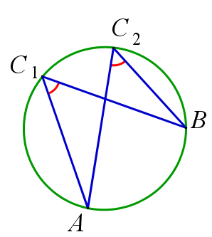
∠AC1B=∠AC2B⇒ A, C1, C2, B лежат на одной окружности

Наверх

Свойство вписанного четырёхуольника

Сумма противоположных углов вписанного четырёхугольника равна 180∘.
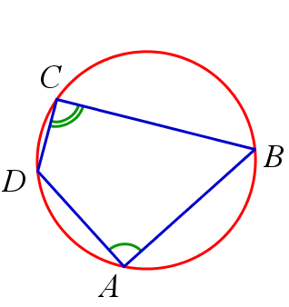
ABCD – вписанный ⇒∠A+∠C=180∘

Наверх

Признак вписанного четырёхуольника

Если сумма противоположных углов четырёхугольника равна 180∘, то этот четырёхугольник вписанный.
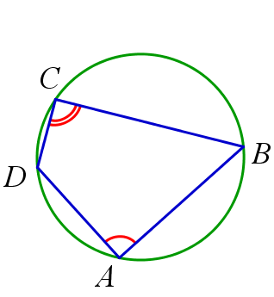
∠A+∠C=180∘⇒ABCD – вписанный

Наверх

Внешний угол вписанного четырёхуольника

Внешний угол вписанного четырёхугольника равен внутреннему углу при противоположной вершине четырёхугольника.
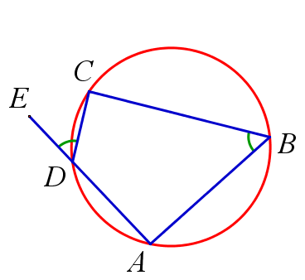
∠EDC=∠ABC

Наверх

Угол, образованный хордами

Градусная мера каждого из вертикальных углов, образованных двумя пересекающимися хордами, равна полусумме градусных мер дуг, которые эти углы высекают на окружности.
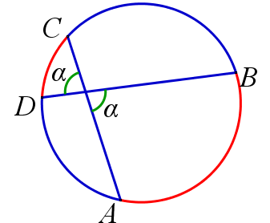
α=12(AB⌣+CD⌣)

Наверх

Угол, образованный касательной и хордой

Градусная мера угла, образованного касательной к окружности и хордой с концом в точке касания, равна половине градусной меры дуги окружности, заключённой внутри этого угла.
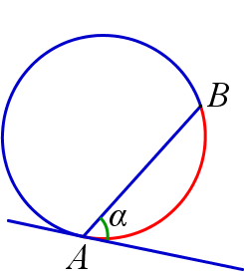
α=12AB⌣

Наверх

Вписанный угол и угол, образованный касательной и хордой

Если вписанный угол и угол, образованный касательной и хордой, высекают на окружности одну и ту же дугу, то они равны.
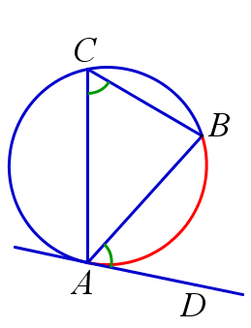
∠ACB=∠DAB

Наверх

Угол с вершиной на окружности

Пусть вершина угла принадлежит окружности, а одна из его сторон и продолжение другой стороны пересекают окружность. Тогда градусная мера этого угла равна полусумме градусных мер дуг, которые он вместе с вертикальным ему углом высекают на окружности.
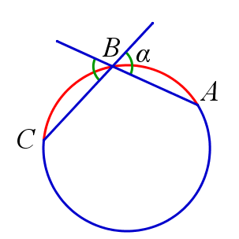
α=12(AB⌣+BC⌣)

Наверх

Угол с вершиной в круге

Градусная мера угла, вершина которого принадлежит кругу, равна полусумме градусных мер дуг, которые этот угол вместе с вертикальным ему высекает на окружности.
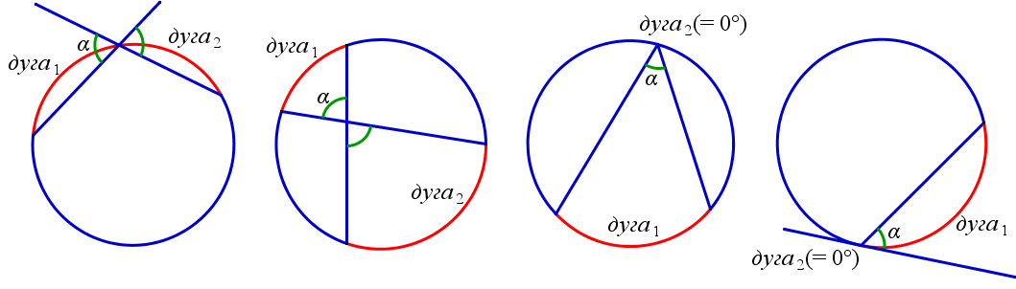
α=12(дуга1 + дуга2)

Наверх

Угол, образованный секущими

Градусная мера угла, образованного двумя секущими к окружности, равна полуразности градусных мер дуг, которые он высекает на окружности.
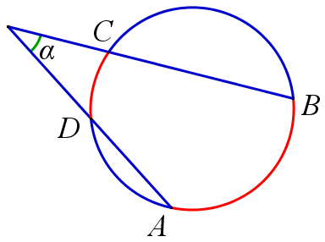
α=12(AB⌣−CD⌣)

Наверх

Угол, образованный касательными

Градусная мера угла, образованного двумя касательными к окружности, равна полуразности градусных мер дуг, на которые точки касания делят окружность.
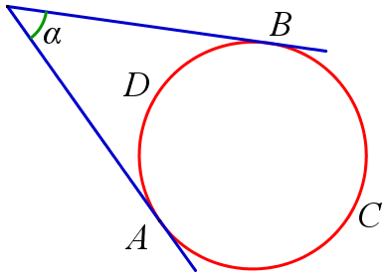
α=12(ACB⌣−ADB⌣)

Наверх

Угол, образованный касательной и секущей

Градусная мера угла, образованного касательной и секущей к окружности, равна полуразности градусных мер дуг, которые этот угол высекает на окружности.
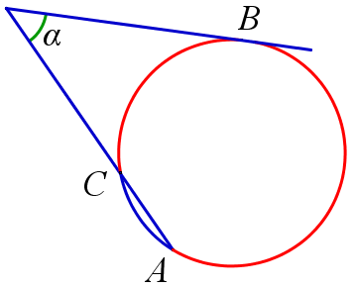
α=12(AB⌣−BC⌣)

Наверх

Признак касания прямой и окружности

Градусная мера угла, образованного касательной и секущей к окружности, равна полуразности градусных мер дуг, которые этот угол высекает на окружности.

α=12(AB⌣−BC⌣)

Наверх

Угол с вершиной вне круга

Если вершина угла лежит вне круга, а каждая сторона пересекает круг или касается его, то градусная мера этого угла равна полуразности градусных мер дуг, которые он высекает на окружности.
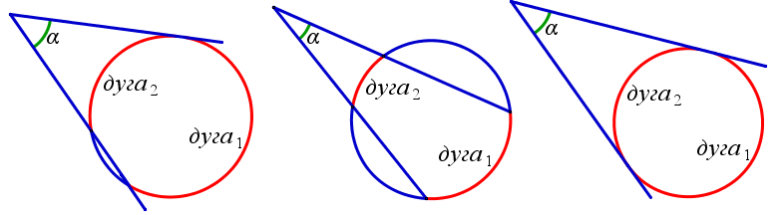
α=12(дуга1 – дуга2)

Общее уравнение прямой на плоскости

Общим уравнением прямой в декартовой системе координат на плоскости называется уравнение вида Ax+By+C=0, где A≠0 или B≠0.
Любое уравнение такого вида задаёт прямую, и любую прямую можно задать уравнением такого вида.
Если система координат прямоугольная, то вектор n¯¯¯=(A,B) перпендикулярен данной прямой. Этот вектор называется нормальным вектором прямой.
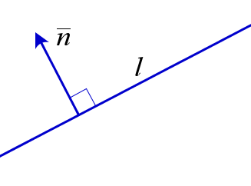 | l:Ax+By+C=0  n¯¯¯=(A,B)

Наверх

Общее уравнение прямой, проходящей через данную точку перепендикулярно данному вектору

В прямоугольной декартовой системе координат общее уравнение прямой l, проходящей через точку M0(x0,y0) перепендикулярно ненулевому вектору n¯¯¯=(A,B) имеет вид
A(x−x0)+B(y−y0)=0.
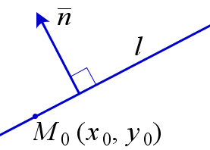

Наверх

Каноническое уравнение прямой, проходящей через данную точку с заданным направляющим вектором

В декартовой системе координат уравнение прямой l, проходящей через точку M0(x0,y0) параллельно ненулевому вектору a¯¯¯=(a1,a2) имеет вид
x−x0a1=y−y0a2.
Другая форма: a2(x−x0)−a1(y−y0)=0.

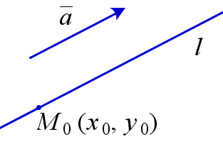
Ненулевой вектор, параллельный данной прямой или лежащий на ней, называется направляющим вектором этой прямой.

Наверх

Параметрические уравнения прямой, проходящей через данную точку с заданным направляющим вектором

В декартовой системе координат уравнения прямой l, проходящей через точку M0(x0,y0) параллельно ненулевому вектору a¯¯¯=(a1,a2) имеют вид
{x=x0+a1t,y=y0+a2t.
Точка M(x,y) лежит на прямой l тогда и только тогда, когда её координаты удовлетворяют данной системе при некотором t∈R.

Наверх

Уравнение прямой с угловым коэффициентом

Уравнение вида y=kx+b задаёт в прямоугольной декартовой системе координат прямую l, не параллельную оси ординат. Число k называется угловым коэффициентом прямой l. Угловой коэффициент прямой равен тангенсу угла наклона прямой l к положительному направлению оси абсцисс. Угол наклона отсчитывают от этой оси до прямой l против часовой стрелки. Если прямая l параллельна оси абсцисс или совпадает с нею, то угол наклона считается нулевым.
Коэффициент b равен ординате точки пересечения прямой l с осью ординат.

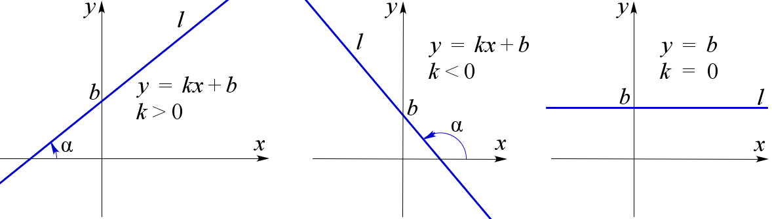
k=tgα

